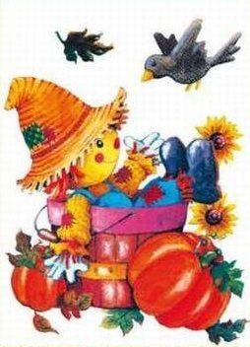**DÝNĚ A STRAŠÁK**

Jana Pézrová

Seděla panenka v zahrádce,

bála se vrány i vrabce.

Prosila o pomoc sluníčko,

aby jí pomohlo maličko.

Sluníčko čaruje se slámou,

vytvoří postavu neznámou.

Dáme jí klobouk i kabátek,

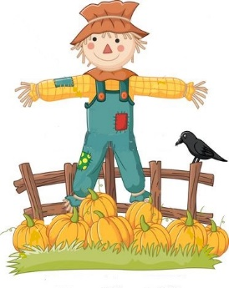vyžene vetřelce ze vrátek.